Открытое Первенство г.Челябинска по спортивному туризму на лыжных дистанциях
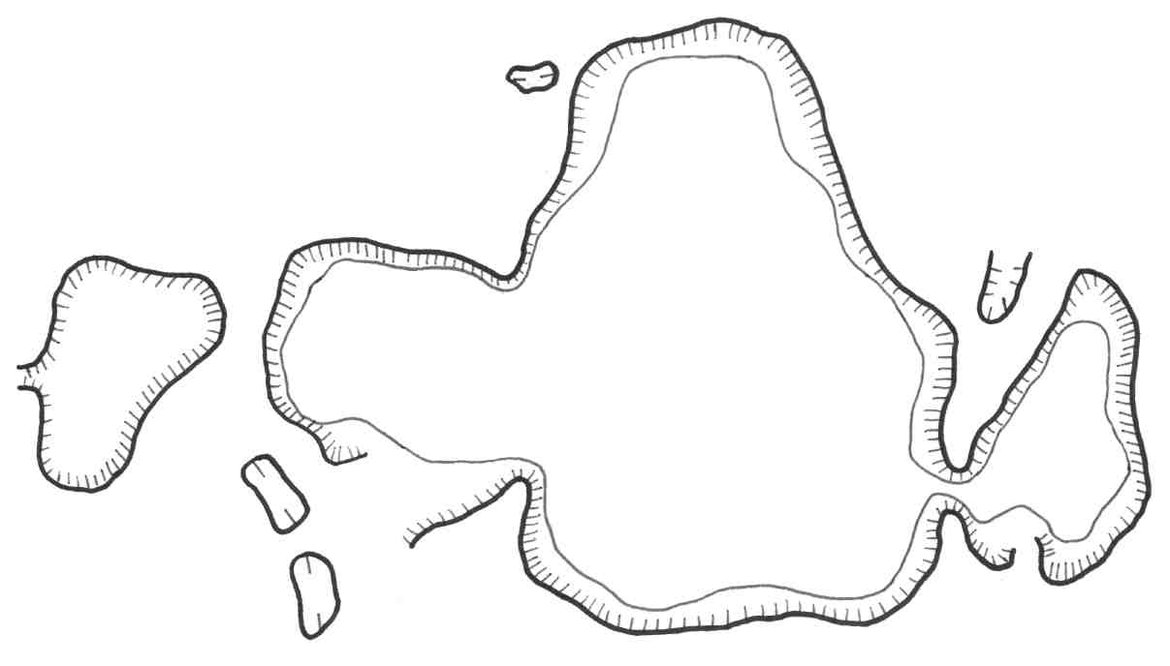
2 класс
Этап 1
ЗХЛ
Этап 2
Этап 5
ЗХЛ
Блок 3-4
ЗСЛ
ЗОЛ

Утверждаю:
Главный судья соревнований
____________Некрасова О.В.
(СС2К, г.Челябинск)

Начальник дистанции _______________________ Толкачев В.А. (Б\К, г.Челябинск)

